ポスター会場の準備

1．パーテンションの数

* **藤井節郎記念ホール準備室内にポスター掲示用パーテーションが20枚保管されている。**
* **パーテーションを両面使用すると40演題分のポスター掲示が可能となる（2024年度は合計40演題であった）。**
* **しかし、演題数が40演題以上となった場合は、別の部署よりパーテーションを借りる必要がある。**
* **懇親会や軽食時に必要な机の数は充実しており、足りると思う。**
* **藤井節郎記念ホール・研究交流スペースの図面は、下記の通り**

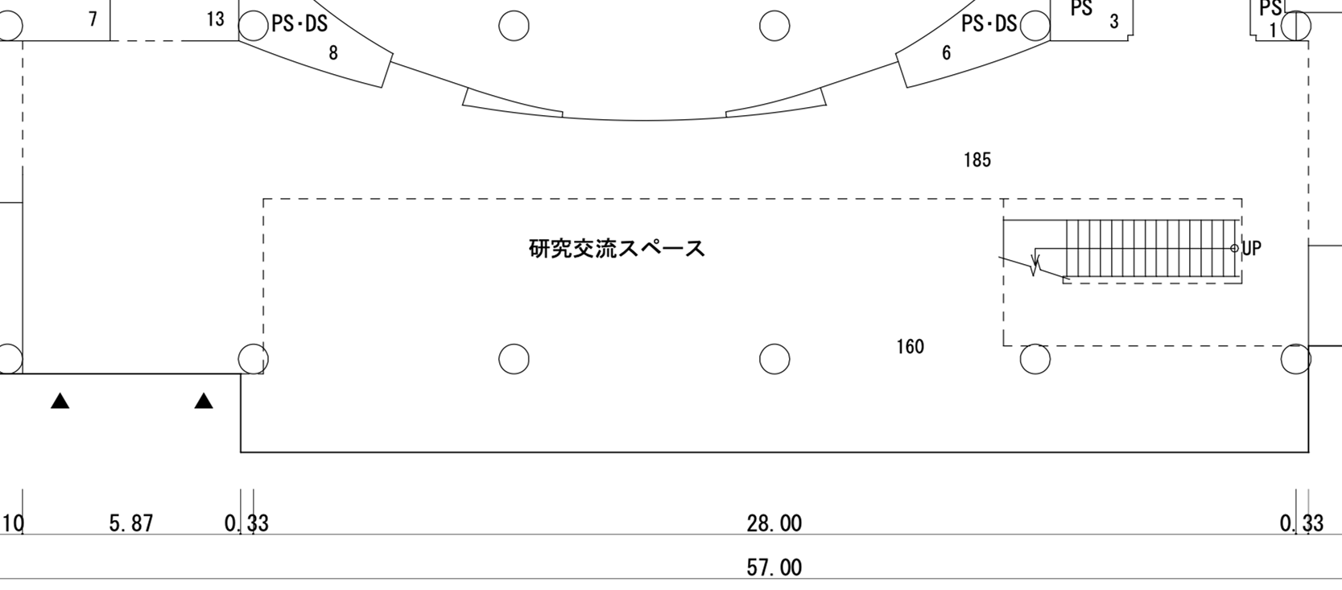

**2. 2024年度のポスター・懇親会場の配置図**

* **必要なもの：パーテーション、机、軽食等**
* **配置図は下記の通り。学生ポスター賞と教職員ポスター賞、教職員一般ポスターをある程度、まとめて配置した。**
* **編集可能な下記の配置図は別ファイル（パワーポイント形式）をご参照ください。**

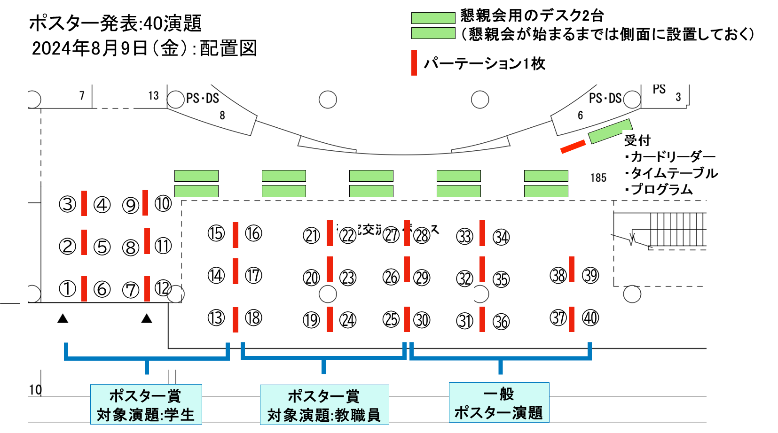

* **2024年度ポスター発表は、奇数番号の演題を発表するセッションと偶数番号の演題を発表するセッションに別れた2部構成であった。そのため、奇数番号と偶数番号の演題が対面にならないよう配慮した。パーテンションに張り出す、編集可能な演題番号の札は別ファイル（パワーポイント形式）を参照ください。**
* **パーテーションを研究交流スペースへ運び出す人員が多く必要である。**
* **懇親会用の軽食等は、給湯室内で準備可能。**

**3．ポスター掲示**

* **必要なもの：パーテンション、画鋲、紙コップ、演題番号の札**
* **ポスター掲示用の画鋲と紙コップは在庫を確認し、不足するようであれば先端酵素学研究所事務が注文してくれる。2024年9月時点で、診療分野にて在庫を保管している。**
* **2024年度は1演題あたり、画鋲10ピン程度あれば足りた。**
* **演題番号の札はパーテーション左上部に張り出している。学生ポスター賞応募演題か、教職員ポスター賞応募演題なのかを演題番号の札に記載した。**
* **演者は各自所定の時間にポスターを掲示して頂く。**

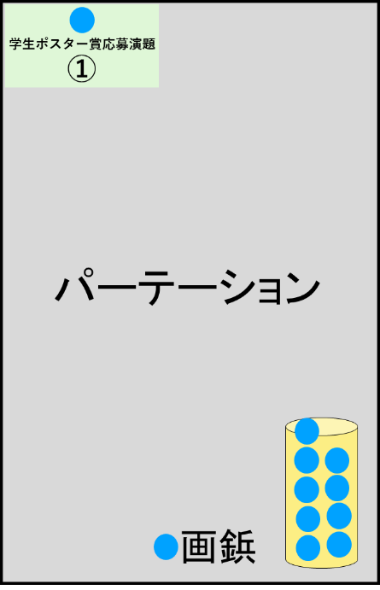

**4．ポスター賞準備**

* **必要なもの：投票用紙、投票後の集計用紙、電卓、投票箱、表彰状（学生用と教職員用）、副賞（アマゾンギフトカードなど）**
* **投票するためのルールは、次年度に向けて検討する。**
* **ポスター賞の採点が終了したら、発表者名を表彰状に印刷し、研究所長より、贈呈する。**
* **編集可能な、投票用紙は別ファイル（パワーポイント形式）を参照ください。**
* **投票箱は、蛋白質発現分野に保管されている。**

